

**Curso: Modelos de programación I**

**Profesor: Jorge Hernando Malaver Parra**

**Presentado por:**

Daniel Stiven Borda Gil – 20212020058

Andrey Camilo Gonzales Cáceres - 20231020070

Bogotá D.C – 27 mayo – 2025

Universidad Distrital Francisco José de Caldas

Facultad de Ingeniería

1. **Introducción:**

El presente informe documenta el desarrollo de un proyecto de programación basado en el juego de cartas tradicional español Tute. El objetivo principal del proyecto es simular digitalmente una partida de Tute a dos jugadores, aplicando principios de la programación orientada a objetos y patrones de diseño de software. El desarrollo está pensado para ser escalable, mantenible y fácilmente ampliable a futuras versiones, como el Tute por parejas o con inteligencia artificial.

1. **Descripción del juego:**

Tute es un juego de cartas de origen español que se juega con una baraja española de 40 cartas, eliminando los ochos y nueves si se parte de una baraja de 48. Es un juego de bazas en el que los jugadores intentan acumular el mayor número de puntos posible a través de las cartas ganadas. Existen varias variantes del juego, pero en este proyecto se trabajará específicamente con la modalidad de Tute a dos jugadores, una de las más simples y conocidas.

1. **Reglas de juego:**
   1. Objetivo del juego:

El objetivo es alcanzar la mayor cantidad de puntos (máximo 120) mediante la recolección de cartas ganadas en cada baza. Un jugador también puede ganar automáticamente si canta "tute", es decir, si tiene en su mano los cuatro reyes o los cuatro caballos.

* 1. Valor de las cartas:

As: 11 puntos  
Tres: 10 puntos  
Rey: 4 puntos  
Caballo: 3 puntos  
Sota: 2 puntos  
Resto: 0 puntos

* 1. Desarrollo del juego:

- Se reparten 8 cartas a cada jugador.  
- Se coloca una carta boca arriba que indica el palo de triunfo.  
- El resto de las cartas forma el mazo del cual se robará después de cada baza.  
- El jugador que gana la baza anterior roba primero del mazo.  
- En cada turno, los jugadores deben seguir el palo si es posible.  
- Si no se puede seguir el palo, se puede jugar cualquier carta.  
- Gana la baza quien haya jugado la carta más alta del palo que inició o la carta de triunfo más alta.

3.4. Fin del juego:

Cuando se terminan las cartas del mazo y se juegan todas las manos, se suman los puntos de cada jugador. El jugador con mayor puntaje gana la partida, salvo que alguien haya cantado "tute", lo que otorga la victoria automática.

1. **Requisitos Funcionales:**

- Reparto inicial de cartas.  
- Lógica para determinar el triunfo.  
- Validación de reglas de juego (seguir palo, uso del triunfo, etc.).  
- Registro de puntos y ganador.  
- Posibilidad de cantar “tute”.  
- Interfaz para mostrar cartas, bazas, puntajes y turno actual.  
- Reinicio de partida.

1. **Diseño del Sistema:**

El sistema se estructurará en clases y componentes independientes que representan los principales elementos del juego. Las clases principales incluirán:

- Carta: representa una carta individual con palo y valor.  
- Baraja: maneja la creación, mezcla y reparto de cartas.  
- Jugador: representa un jugador (humano o IA).  
- Juego: gestiona el flujo completo de la partida.  
- Baza: administra las cartas jugadas en una ronda.  
- Reglas: verifica condiciones válidas y determina ganadores.

1. **Patrones de Diseño Aplicables:**

Durante el desarrollo del sistema, se planea utilizar los siguientes patrones de diseño:

- Factory Method: Utilizado para la creación flexible de cartas y jugadores. Este patrón permite encapsular la lógica de instanciación y facilita la extensión del sistema con nuevas variantes de cartas o tipos de jugador.  
- Singleton: Aplicado a la clase Juego, garantizando que solo exista una única instancia durante la ejecución, centralizando el control del flujo de la partida.  
- Builder: Se puede utilizar para la construcción paso a paso de objetos complejos como una baraja personalizada o una partida con configuración específica (por ejemplo, número de jugadores, tipo de juego, reglas).  
  
Patrones Estructurales  
  
- Adapter: Empleado para integrar diferentes tipos de interfaz de usuario (por ejemplo, consola, gráfica o web) sin modificar la lógica principal del juego.  
- Composite: Aplicable en el manejo de cartas y grupos de cartas, como manos o bazas, tratándolas como estructuras jerárquicas donde se pueden manipular de forma uniforme.  
- Facade: Proporciona una interfaz simplificada para que el controlador principal del juego pueda interactuar con subsistemas como la baraja, los jugadores y las reglas, sin preocuparse por los detalles internos de cada uno.  
- Decorator: Permite extender dinámicamente el comportamiento de objetos, por ejemplo, para añadir habilidades visuales a las cartas en la interfaz gráfica, sin alterar sus clases base.  
- Factory Method: para instanciar cartas y jugadores de manera flexible.  
- Singleton: para garantizar una única instancia de la clase Juego.

1. **Casos de uso:**

UC1. Iniciar partida  
El sistema prepara la baraja, reparte cartas y selecciona el triunfo.

UC2. Jugar carta  
El jugador selecciona una carta de su mano y la juega en su turno.

UC3. Robar carta  
Después de cada baza, los jugadores roban del mazo si aún quedan cartas.

UC4. Cantar tute  
Si un jugador posee los cuatro reyes o caballos, puede cantar tute para ganar.

UC5. Calcular puntaje  
El sistema suma los puntos de las cartas ganadas y determina el ganador.

1. **Diagrama de clases:**

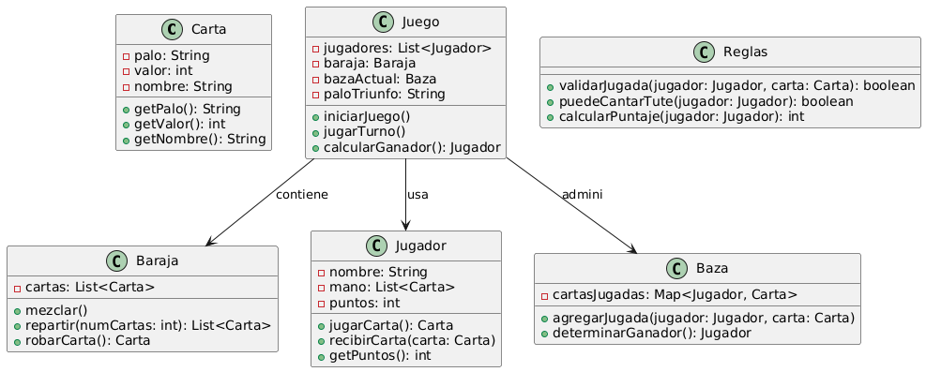

1. **Conclusiones:**

El desarrollo del juego Tute digital representa un desafío interesante desde el punto de vista de la lógica de juego y el diseño orientado a objetos. Además, permite aplicar varios patrones de diseño, lo que fortalece la comprensión de buenas prácticas en programación. La implementación modular permitirá futuras mejoras como el soporte para juego en red, inteligencia artificial y otras variantes del juego.

1. **Bibliografia:**

* *Cómo jugar al tute: instrucciones del juego de cartas*. (2018, 9 julio). Fabricante Cartas, Baraja Española, Naipes Casino y Promocionales. <https://www.nhfournier.es/como-jugar/tute/>
* unna. (2023, 19 julio). *TUTE - Cómo se juega - Tutorial - Juego de cartas - Baraja española* [Vídeo]. YouTube. <https://www.youtube.com/watch?v=9ljVcLZv55I>
* unna. (2023, 19 julio). *TUTE - Cómo se juega - Tutorial - Juego de cartas - Baraja española* [Vídeo]. YouTube. <https://www.youtube.com/watch?v=9ljVcLZv55I>